Қысқа мерзімді жоспар

Ұзақ мерзімді жоспардың тарауы бөлімі: Көбею, тұқым қуалаушылық, өзгергіштік. Эволюциялық даму  Бөлімшесі: 10.3А Жасушалық цикл  Күні:  Сынып: 10 |  |  |  | Мектеп: М-С.Бабажанов атындағы ЖОББМ  Мұғалімнің аты-жөні: Шайтім Аягөз Қалиарыстанқызы
 |  |  |  | Қатысқандар: Қатыспағандар:
Сабақтың тақырыбы: Қартаю. Қартаю құбылысы туралы теориялар
Осы сабақта қол жеткізетін оқу мақсаттары (оқу бағдарламасына сілтеме) |  | 10.2.2.4 - қартаю үдерісін түсіндіру
Сабақтың мақсаты |  | - Адам ағзасындағы қартаю құбылысының ерекшелігін түсіндіру  - Қартаю құбылысының негізгі заңдылықтарын сипаттау  - Қартаю теорияларын сипаттау
Сабақтың бағалау критерийі |  | - Қартаю құбылысының ерекшелігін анықтайды  - Қартаю құбылысының негізгі заңдылықтарын сипаттайды  - Ғалымдардың қартаю теориялары туралы болжамдарын сипаттайды
Тілдік мақсаттар |  | Тақырыпқа байланысты: Қартаю құбылысына қатысты терминдер мен түсініктерді қолдана отырып, қартаю құбылысын, теорияларын сипаттай алады.  Пәндік лексика және терминология: өмір сүру ұзақтығы, өмірлік цикл, жас, есейген, қартайып бара жатқан, қартаю  Айтылымға қажетті сөз тіркестері:  Қартаю құбылысы дегеніміз ...  Ағзалардың өмір сүру ұзақтығын ... этаптарына бөле аламыз  Ерте қартаю құбылысы прогерия ... аталады  Гетчинсон-Гилфорд синдромы ... аутосомдық – рецессивтік жолмен ... берілетін ауру
Құндылықтарға баулу |  | «Зайырлы қоғам және жоғары руханият» құндылығы аясында денсаулықты сақтау үшін салауатты өмір салтын сақтау маңызын ұғынады.  Жеке жұмыстануда өзін-өзі реттеу арқылы жауапкершілікті сезініп өз бетімен жұмыстану, өз ойын толық жеткізу дағдысы дамиды.  Тақырып бойынша топтық жұмыста бірлесіп білім алу, яғни бірігіп ойлау, талдау, өзара сыйластықта үйлесімді әрекет жасау құндылықтары дамиды.
Пәнаралық байланыс |  | Химия, тарих
Алдыңғы білім |  | 8-сынып «Адам өмірінің негізгі кезеңдері»
Сабақ барысы
Сабақтың жоспарланған кезеңі | Сабақтағы жоспарланған жаттығу түрлері |  |  |  |  | Ресурстар
Сабақтың басы  5 мин  2 мин | Ұйымдастыру бөлімі. Амандасу. Оқушыларды түгендеу. Топқа бөлу.  1-топ: Жасуша  2-топ: Ұлпа  1. Үй тапсырмасын сұрау.  «Жуан және жіңішке сұрақтар» әдісі (топтық жұмыс).  1. Ісік дегеніміз не?  2.Ретинобластома деген не?  3. Қатерлі ісіктің басты себебі?  4. Метастаза дегенміз?  5.Канцерогендер дегеніміз не?  6. Тері ісігі, өкпе ісігі сипаттама бер?  7. Лейкоз көбіне кімдер шалдығады?  8. Гендегі мутацияның жүруіне әсер ететін факторлар?  9.Ретровирустар дегеніміз не?  10.Обырдың пайда болуына зиянды қасиеттерімен ықпал ететін қандай заттар?  ҚБ: Мұғалімнің ауызша мадақтауы  С: жұмыс қарқыны, диалог, қолдау көрсету ,нәтиже немесе жауап бойынша саралау жүзеге асады.  2. Ой қозғау әдісі арқылы бейнеролик қарау «Адамның 1 минутта қартаю құбылысы»  1. Бейнероликті қарай отырып не түйдіңдер?  2. Ойымызға не түсті?  ҚБ: Мұғалімнің ауызша мадақтауы  С: Ресурс, қарқын, диалог бойынша жүзеге асады. |  |  |  |  | https://www.youtube.com/watch?v=oddJCL_lbeg
Сабақтың ортасы  5 мин  7 мин  4 мин  7 мин | 3. «Мәліметтер жиыны» әдісі арқылы мәтінмен жұмыс (жұптық жұмыс).  Мақсаты: Жаңа материалды меңгерту, оқушылардың сыни ойлау және жұптық жұмыста жұмыстану дағдыларын жетілдіру.  - Оқулық мәтіні және қосымша материалмен танысып, жұбымен талдап, мәтін бойынша қорытынды жасап, мәліметтерді баяндайды.  Дескриптор:  - Адам ағзасындағы қартаю құбылысының ерекшелігін түсіндіре алады  - Қартаю құбылысының негізгі заңдылықтарын сипаттай алады.  - Ғалымдардың қартаю теориялары туралы болжамдарын сипаттай алады  ҚБ: «Бағдаршам» әдісімен жұптық өзара бағалау.  С: Жұмыс қарқыны, ресурс, оқушының дербестігі, диалог арқылы, нәтиже немесе жауап бойынша жүзеге асады.  Тиімділігі: оқушылардың жұпта жұмыс жасау қабілеттерін ескере отырып, қосымша тапсырма беріп, меңгеру деңгейін анықтауға болады  4. «Галерияны шарлау» әдісі (топтық жұмыс)  Мақсаты: интербелсенді тақтада көрсетіліп тұрған суреттердің картаюдың қай түріне жататындығын және ауру синдромына сипаттама беріңіз. (топ мүшелері өзара ақылдасып топтағы бір ғана оқушы жауап береді)  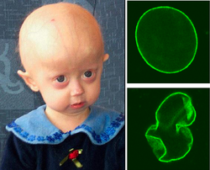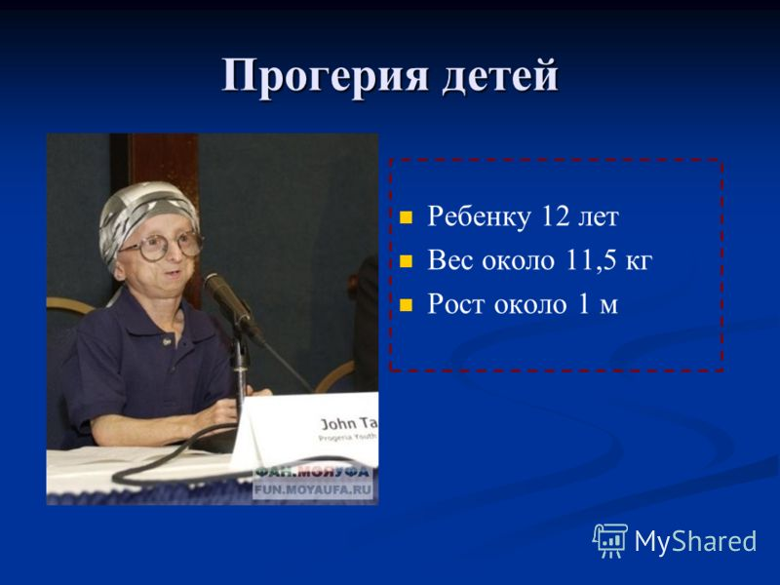  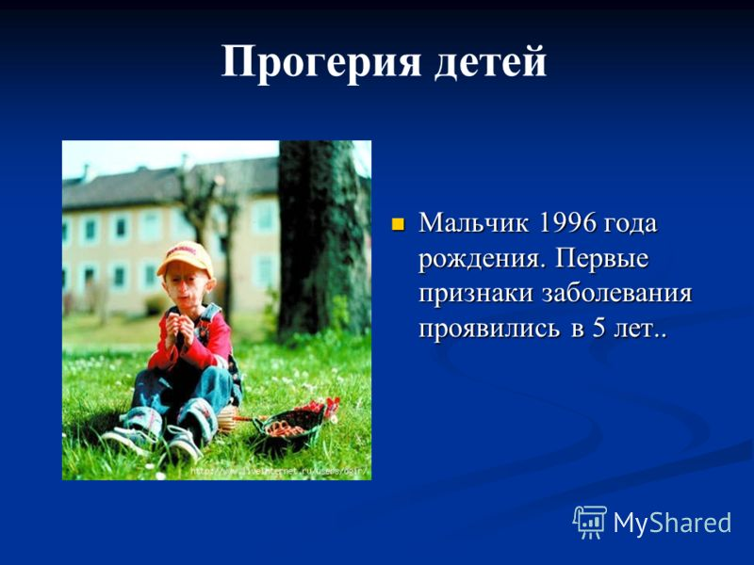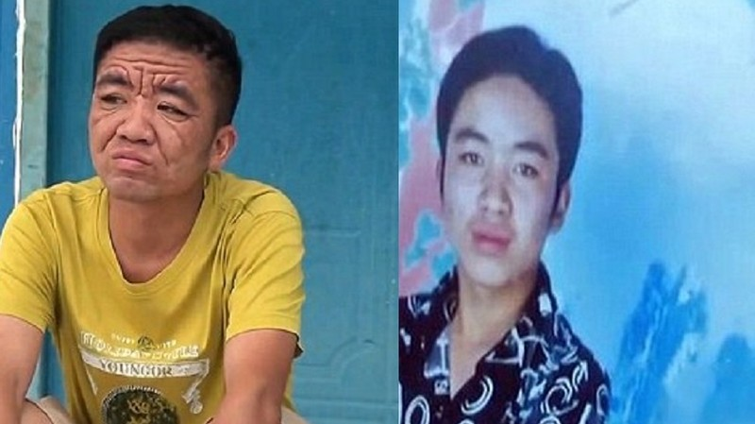  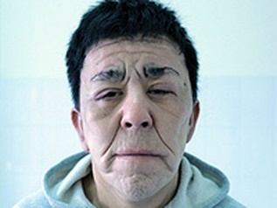  Дескриптор:  - Қартаю құбылысының ерекшелігін және түрін негізгі заңдылықтарын анықтай алады.  ҚБ: Топ бірін-бірі екі жұлдыз бір ұсыныс беру арқылы бағалай алады. Мұғалімнің қолдауы, мадақтауы.  С: қарым-қатынас, оқу ортасы, ресурс, жұмыс қарқыны, оқушыға жеке қолдау көрсету, нәтиже.  Қалыптастырушы бағалау тапсырмасы: (жеке жұмыс)  Бағалау критерийі:  - Ғалымдардың қартаю теориялары туралы болжамдарын сипаттайды  - Теломеразаның қартаю үрдісіне байланысын сипаттайды  1. Қартаю ұғымын жазыңыз, кестені толтыра отырып ғалымдардың қартаю теориялары туралы болжамдарын сипаттаңыз:  Қартаю  И.П.Павлов теориясы  А.А.Богомолец теориясы  Нагорный теориясы  И.И.Мечников теориясы  М.Рубнер теориясы  Л.Хейфлик теориясы  - Сызба бойынша теломеразаның қартаю үрдісіне байланысын сипаттаңыз.  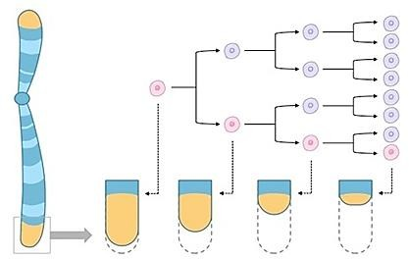  Дескриптор:  - Ғалымдардың қартаю теориялары туралы болжамдарын сипаттай алады.  - теломеразаның қартаю үрдісіне байланысты өзгерісін сипаттайды.  ҚБ: Дескрипторға сәйкес «+,-» белгісімен өзара жұпта бағалау.  С: оқушының дербестігі, диалог, жеке қолдау көрсету, жұмыс қарқыны, жеке нәтиже. |  |  |  |  | Биология. 10 сынып. Е.А.Очкур, Ж.Ж.Құрманғалиева, М.А.Нуртаева. ЖМБ, 2-бөлім. – Алматы: «Мектеп» 2019. 25-28 бет.  Интерактивті тақта
Сабақтың соңы  5 мин  3 мин  2 мин | Бекіту: топтық жұмыс  «DEAL» әдісі арқылы сабақты түйіндеу  D – Describe – баяндау, суреттеу (оқығанды, көргенді сипаттау, сынау, өлшеу) E – Explain – түсіндіру (құбылыс немесе оқиға бойынша не білетіндерін, түсінгендерін суреттеу) A – Anallуse – талдау (ақпаратты талдау, қорытынды жасау, себептерін атау) L – Links – байланыс (болжамдар немесе қорытынды жасау, өзінде бар біліммен байланыстыру  Дескриптор:  - қартаю теориялары туралы болжамдарды баяндай алады  - қартаю түрлерін түсіндіре алады  - ауру синдромдарын талдай алады  -ғалымдардың болжамдарымен қорыта алады.  ҚБ: Дескрипторға сәйкес «геометриялық фигуралар» әдісімен өзара топтық бағалау. Мұғалімнің ауызша бағалауы  С: Диалог, қарым-қатынас, оқушыны жеке қолдау, жұмыс қарқыны, нәтиже.  Кері байланыс: «Тұжырым»  1. Сабақта алынған мәлімет өміріме қажет деп есептеймін, себебі...  2. Сабақ кезінде берілген тапсырмалар арқылы білімімді тексердім, себебі...  3. Сабақ кезіндегі берілген тапсырмалар қиындық тудырды, себебі...  Үйге тапсырма: Біліміндеріңді тексеріңдер тапсырмасы
Саралау- Сіз қандай тәсілмен көбірек қолдау көрсетпексіз? Сіз басқаларға қарағанда қабілетті оқушыларға қандай тапсырмалар бересіз? |  |  | Бағалау – Сіз оқушылардың материалды игеру деңгейін қалай тексеруді жоспарлап отырсыз? |  | Денсаулық және техника қауіпсіздік техникасын сақтау
Сабақ мақсаты оқу мақсатының ойлау дағдыларының деңгейіне сәйкес сараланып, тапсырмалар арқылы жүзеге асты:  - «Жуан және жіңішке сұрақтар» әдісімен өткен тақырып материалын тексеруде жұмыс қарқыны, диалог, қолдау көрсету ,нәтиже немесе жауап бойынша саралау жүзеге асады.  - «Ой қозғау» әдісімен бейнеролик қарап жаңа сабақ тақырыбы мен мақсатын анықтауда ресурс, қарқын, диалог бойынша саралау жүреді.  - Барлық оқушылар «Мәліметтер жиыны» әдісі арқылы оқулықтан және әртүрлі мазмұндағы қосымша ресурстармен танысып, топта өзара қарым-қатынасқа түсіп тиімді оқу ортасы қалыптасады және жұмыстың жүру қарқыны әртүрлі болады. Дескритор бойынша топтардың нәтижелері де сараланады.  -«Галерияны шарлау» әдісі арқылы қарым-қатынас, оқу ортасы, ресурс, жұмыс қарқыны, оқушыға жеке қолдау көрсету, нәтиже көрініс табады  - Қалыптастырушы тапсырманы жеке орындауда оқушылар қажет жағдайда мұғалім мен сыныптасынан көмек алады, соған оқушының дербестігі, тапсырманы орындау қарқыны мен нәтижесі бойынша сараланады.  - «DEAL» әдісімен топта оқушылар өзара қарым-қатынасқа түсіп бір-бірін қолдайды және жұмыс қарқыны мен нәтиже бойынша саралау жүзеге асырады. |  |  | - «Жуан және жіңішке сұрақтар», әдісімен өткен тақырыпты лезде тексеру нәтижесі мұғалімнің ауызша мадақтауы арқылы жаппай бағаланып, оқушының дербес оқуына шолу жасалады және сыныпта ынтымақстастық атмосферасын арттыруға негіз болады.  - «Ой қозғау» әдісімен аңа сабақ тақырыбы мен мақсатын анықтау нәтижесі мұғалімнің мадақтауымен бағаланып, сыныптағы ынтымақстастық атмосферасын арттыруға негіз болады.  - Жаңа тақырып мазмұны бойынша «Мәліметтер жиыны» әдісі «Бағдаршам» әдісімен жұптық өзара бағалау жұмыс нәтижесінің анықтауға мүмкіндік алады.  - «Галерияны шарлау» әдісі арқылы өткен жұмыста топ бірін-бірі екі жұлдыз бір ұсыныс беру арқылы бағалай алады, мұғалімнің мадақтауымен бағаланып, сыныптағы ынтымақстастық атмосферасын арттыруға негіз болады.  - Жеке орындалатын қалыптастырушы тапсырманы дескрипторға сәйкес «+,-» белгісімен өзара жұпта бағалау нәтижесінде оқушының жаңа материалды меңгеру деңгейін анықтауға мүмкіндік болады.  - «DEAL» әдісімен жасалған жұмысты дескрипторға сәйкес «геометриялық фигуралар» әдісімен өзара топтық бағалауда оқушылардың оқудағы қажеттіліктері анықталады және топта ынтымақтастықты аттыру мақсатындағы мұғалімнің мадақтауы жүзеге асады.  - Сабақ бойынша алған білімдеріне «Тұжырым» әдісімен кері байланыс беруде оқушы сабақ кезінде оқылған аса маңызды тармақтарды анықтап,  сабақта алынған мәлімет өмірлеріне қажет деп есептейтін, сабақ кезінде берілген тапсырмалар арқылы білімін тексергендігін, сабақ кезіндегі берілген тапсырмалар қиындық тудырғандығын баяндап, ал мұғалім соған сәйкес алдағы уақытта нені жетілдіру қажеттілігін ұғынады. |  | Биология немесе информатика кабинетінде қауіпсіздік техникасын, АКТ қолдану ережелерін сақтау, сабақ бойында санитарлық-гигиеналық ережелердің сақталуын қадағалау. Оқушыларды психологиялық тұрғыдан дайындау, белсенділігі үшін марапаттау, өзін-өзі көрсетуіне мүмкіндік беру.
Сабақ бойынша рефлексия:  Сабақ мақсаттары немесе оқу мақсаттары шынайы қолжетімді болдыма?  Барлық оқушылар оқу мақсатына қол жеткізді ме?  Егер оқушылар оқу мақсатына жетпеген болса, неліктен деп ойлайсыз?  Сабақта саралау дұрыс жүргізілді ме?  Сабақ кезеңдерінде тиімді пайдаландыңыз ба?  Сабақ жоспарыңыздан ауытқу болды ма және неліктен? |  |  | Бұл тарауды сабақ туралы рефлексия жасау үшін пайдаланыңыз. Сол бағандағы өзіңіз маңызды деп санайтын сұрақтарға жауап беріңіз.
Жалпы бағалау:

Сабақта ең жақсы өткен екі нәрсе (оқу мен оқытуға қатысты)?
1.
2.
Сабақтың бұдан да жақсы өтуіне не оң ықпал етер еді(оқу мен оқытуға қатысты)?
1.
2.
Осы сабақтың барысында мен сынып туралы немесе жекеленген оқушылардың жетістіктері – қиыншылықтары туралы нені анықтадым, келесі сабақтарда не нәрсеге назар аудару қажет?

